Инструкция по созданию и работе с Денежными обязательствами в программе АС «БЮДЖЕТ»
Количество Денежных Обязательств не может превышать 999 для одного документа (контракта, договора, соглашения, служебной записки)
Учетный номер денежного обязательства формируется на документ, подтверждающий возникновение денежного обязательства в целом (номер ДО в заголовке). При уточнении отдельных реквизитов денежного обязательства, номер денежного обязательства остается прежним. Номер ДО должен формироваться по порядку в пределах контракта в рамках календарного года, в котором было поставлено на учет денежное обязательство.
Структура номера денежного обязательства:
1 | 2 | 3 | 4 | 5
Год, в котором поставлено на учет денежное обязательство |  | Порядковый номер денежного обязательства в пределах контракта, в рамках календарного года

Обращаем Ваше внимание, для создания Денежных обязательств в АС «БЮДЖЕТ», необходимо:
1. Перейдите на интерфейс «Бюджетные обязательства» или «Договора» (если ДО по фед. средствам), в зависимости от того на какой документ Вам необходимо сделать ДО (Денежное обязательство).
2. Найти необходимое БО.
3. Выделить документ, по которому вы будете делать ДО.
Для этого нужно встать на документ, выделить его (зажав кнопку CTRL на клавиатуре (располагается в нижнем левом углу клавиатуры) и щелкнув по нему ЛКМ (левой кнопкой мыши)), после того как вы выделили нужный документ, нажмите на кнопку (см. рисунок ниже).
Если «Бюджетные обязательства» то
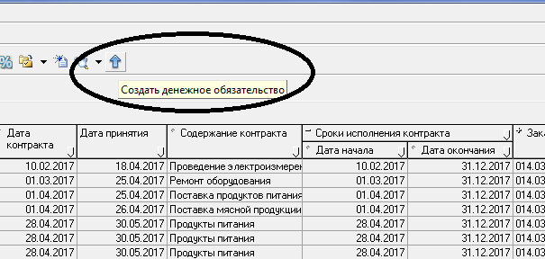
Если «Договора»
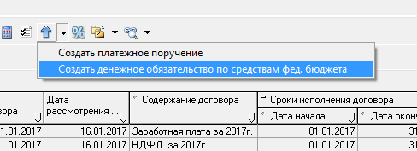
6. Открывается окно «Параметры» для заполнения данных по ДО.
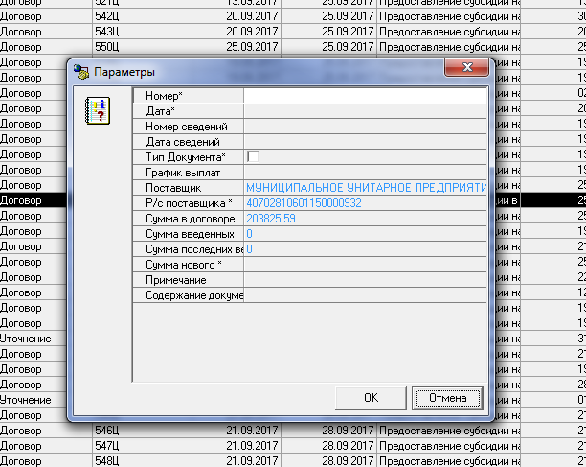

В данном окне необходимо заполнить все параметры ДО:
- Номер (номер документа);
- Дата;
- Тип документа (выбирается из справочника);
- График выплат. После нажатия на кнопку ( три точки), открывается диалоговое окно;
В этом окне отражаются следующие данные: классификация, сумма БО, сумма уже созданных ДО и остаток. Сумма ДО вводится в поле «Сумма нового ДО». ВАЖНО! После ввода суммы необходимо перейти в любую другую колонку, для сохранения результата. Нажмите «ОК».
Должна появиться такая надпись:
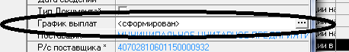
- Р/с поставщика;
- Примечание;
- Содержание документа.
7. После заполнения всех строк нужно нажать кнопку ОК. Если всё заполнено верно появится окно «Информация».
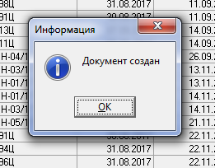

8. Переходим на интерфейс Денежные обязательства.
9. Находим созданный документ, проверяем его.
10. Переводим состояние документа кнопками на панели.
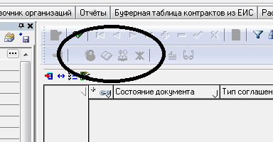
11. Ждем когда его примут в Фин. органе. Он должен перейти в состояние «Обработан». После этого по нему можно делать ПП.
12. Для этого переходим в закладку «Денежные обязательства». Становимся на нужный документ, нажимаем на кнопку «Создать платежное поручение по денежному обязательству»
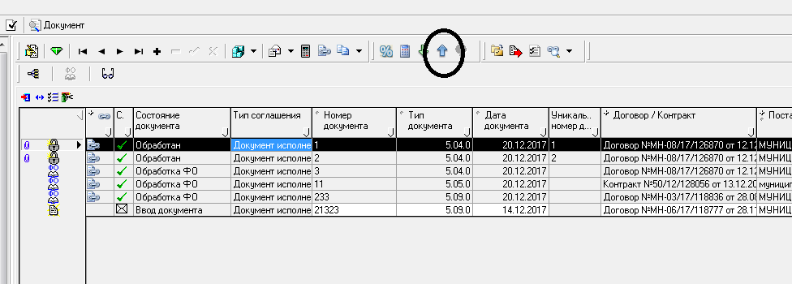
13. Заполняем. Нажимаем «ОК».

Инструкции по работе с УРМ также можно посмотреть по ссылке указанной ниже.
https://yadi.sk/d/y3ihv48OwAihk

